Эдвард Григ. Суровая красота Норвегии
Много разных стран есть на свете, и почти в каждой из них есть свои особенности. Сегодня с помощью музыки мы с вами совершим путешествие в северную страну, которая называется Норвегией.
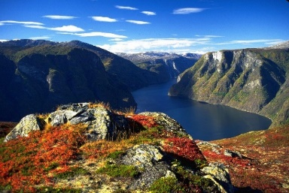
Это суровый, холодный, но необыкновенно красивый край: неприступные горные скалы летом одеты в ярко-зелёный наряд, а зимой – в сверкающий белый. По крутым склонам низвергаются водопады и шумят горные речушки.
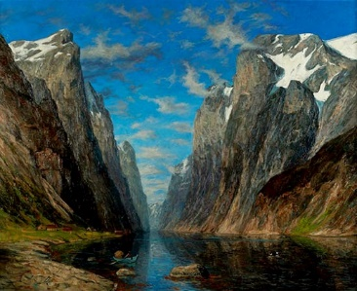
Глубоко врезаются в берег узкие и извилистые морские заливы – фьорды. На их берегах приютились живописные рыбацкие селения и деревеньки. Северное небо отражается в синих бездонных озёрах. Здесь, в Норвегии, городе Бергене 15 июня 1843 года родился Эдвард Григ.
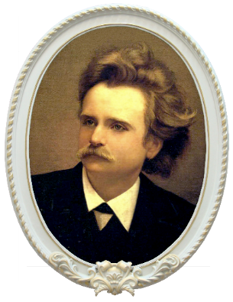
Эдвард Хагеруп Григ
1843 - 1907
Норвежский композитор периода романтизма,
музыкальный деятель, пианист, дирижёр
Норвежский композитор, чьё творчество неразрывно связано с мелодиями его родины. Один из восторженных поклонников Грига русский писатель Лев Кассиль сказал так: «Его мелодии выпадают кристаллами».
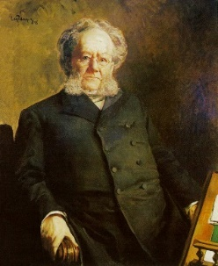
Генрик Юхан Ибсен
1828 – 1906
Норвежский драматург, основатель европейской «новой драмы»; поэт и публицист
И, действительно, музыка Грига удивительно мелодична. Его мотивы узнаёшь, даже если слышал их всего один раз. Вот, например, знаменитая «Песня Сольвейг» из музыки к драме писателя Генриха Ибсена «Пер Гюнт».
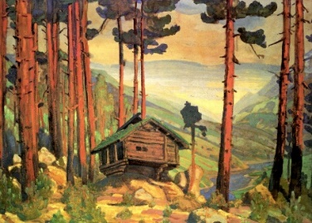
Н. Рерих. Домик Сольвейг
Но может быть, не все знают содержание этой пьесы. Тогда послушайте. Давно ушёл Пер Гюнт странствовать по свету. Но в родной деревушке его осталась ждать верная невеста по имени Сольвейг.
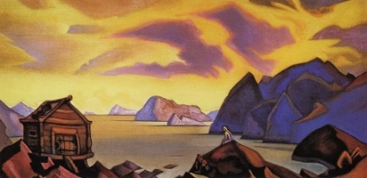
Н. Рерих. Ждущая
В своей песне Сольвейг тоскует о женихе, которого она давно не видела, и надеется на то, что он скоро возвратится. Вот как поётся об этом в её песне.
Зима пройдёт, и весна промелькнёт,
Завянут все цветы, снегом их занесёт.
Но ты ко мне вернёшься, мне сердце говорит,
Тебе верна останусь, тобой лишь буду жить.

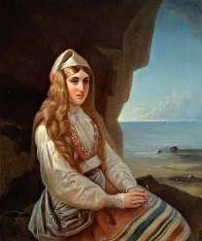
Музыка в начале песни грустная, распевная. Но в середине Сольвейг вспоминает весёлые дни, когда она была счастлива. И тогда мелодия становится оживлённой, лёгкой, похожей на народный танец.
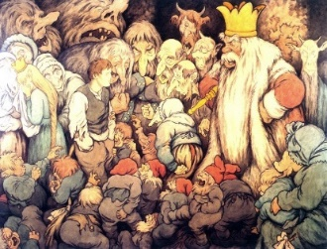
Много диковинных странствий выпадает на долю Пера Гюнта. Вот он оказался в пещере Горного Короля. Послушайте, какими удивительными красками рисует бал в пещере Горного Короля композитор Григ. Здесь он использовал эффект, который называется «приближение и удаление». Сначала мы будто слышим издалека приближающиеся к нам шаги.
Пляска начинается тихо, ровно. Но вот словно зловещий вихрь врывается в пещеру, и волшебный танец начинает напоминать бешеный хоровод. А в самом конце раздаются громкие удары всего оркестра: праздник кончился, все сказочные существа улетают прочь.

Н. Рерих. Полунощное
Что же спугнуло бешено веселящихся троллей, гномов, кобольдов и гоблинов? Эти существа ночные и боятся только одного - ясного солнца. Значит, пришла пора послушать пьесу Грига, которая называется «Утро» и рисует восход солнца на небе.
Музыка сначала рисует, как просыпается земля, оживает ветер, начинают раскрываться цветы на полях. Солнышко бросает на землю лишь первые робкие лучи. Но оркестр рисует картину, как эти лучи растут, крепнут, как кругом светлеет. И вот, наконец, из-за горизонта показывается яркий солнечный диск.
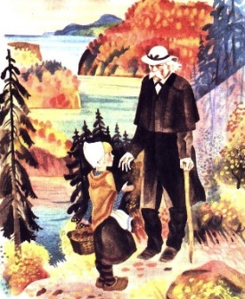
Благодаря своему таланту Григ умел делать людей счастливыми. Вот какая встреча однажды произошла между композитором и маленькой норвежской девочкой по имени Дагни Педерсен.
Композитор Эдвард Григ проводил осень в лесах около Бергена. Однажды Григ встретил в лесу маленькую девочку с двумя косичками - дочь лесника. Она собирала в корзину еловые шишки.
- Как тебя зовут, девочка? - спросил Григ.
- Дагни Педерсен, - вполголоса ответила девочка.
- Вот беда, мне нечего тебе подарить. Я не ношу в кармане ни кукол, ни лент, ни бархатных зайцев. Но не беда. Я придумал. Я подарю тебе одну интересную вещь. Но только не сейчас, а лет через десять.
- Ой, как долго! - Дагни даже всплеснула руками.
- Понимаешь, мне нужно её ещё сделать.
- А что это такое?
- Узнаешь потом.
- Разве за всю свою жизнь, - строго спросила Дагни, - вы можете сделать всего пять или шесть игрушек?
Григ смутился.
- Да нет, это не так, - неуверенно возразил он. -Я сделаю её, может быть, за несколько дней. Но такие вещи не дарят маленьким детям. Я делаю подарки для взрослых. А теперь давай корзину. Ты её едва тащишь. Я провожу тебя.
Когда среди деревьев показался дом лесника, Григ сказал:
- Ну, теперь ты побежишь сама, Дагни Педерсен. В Норвегии много девочек с таким именем и фамилией, как у тебя. Как зовут твоего отца?
- Хагеруп.
- Прощай, Дагни!
Григ пригладил волосы девочки и пошёл в сторону моря.
- Я напишу музыку, - решил Григ. - На заглавном листе я прикажу напечатать: «Дагни Педерсен - дочери лесника Хагерупа Педерсена, когда ей исполнится восемнадцать лет».
Григ писал музыку для Дагни Педерсен больше месяца. Он писал и видел, как навстречу ему бежит, задыхаясь от радости, девушка с зелёными сияющими глазами. Она обнимает его за шею и говорит «спасибо», сама ещё не зная, за что она благодарит его.
- Ты, как солнце, - говорит ей Григ. - Как нежный ветер и раннее утро. У тебя на сердце расцвёл белый цветок и наполнил все твоё существо благоуханием весны. Я видел жизнь. Что бы тебе ни говорили о ней, верь всегда, что она удивительна и прекрасна. Ты - белая ночь с её загадочным светом. Ты - счастье. Ты - блеск зари. Да будет благословенно всё, что окружает тебя.
В 18 лет Дагни окончила школу. По этому случаю отец отправил её погостить к своей сестре Магде. Пускай девочка (отец считал её девочкой, хотя Дагни была уже стройной девушкой с тяжёлыми русыми косами) посмотрит, как устроен свет, как живут люди и немного повеселится. Кто знает, что ждёт Дагни в будущем?
Тётушка Магда и её муж Нильс предложили Дагни сходить на концерт, и Дагни надела чёрное платье из шелковистого мягкого бархата.
Дагни впервые слушала симфоническую музыку. Она произвела на неё странное действие. Все переливы и громы оркестра вызвали у Дагни множество картин, похожих на сны. Потом она вздрогнула и подняла глаза. Ей почудилось, что худой мужчина во фраке, объявлявший программу концерта, назвал её имя.
- Это ты меня звал, Нильс? - спросила Дагни дядюшку Нильса.
Дядюшка Нильс смотрел на Дагни не то с ужасом, не то с восхищением. И так же смотрела на неё, прижав ко рту платок, тётушка Магда.
- Что случилось? - спросила Дагни.
И она услышала, как человек во фраке сказал:
- Слушатели из последних рядов просят меня повторить. Итак, сейчас будет исполнена знаменитая музыкальная пьеса Эдварда Грига, посвящённая дочери лесника Хагерупа Педерсена Дагни Педерсен по случаю того, что ей исполнилось 18 лет.
Дагни нагнулась и закрыла лицо ладонями. Так, значит, это был он, тот седой человек, что помог ей донести до дому корзину с еловыми шишками. Это был Эдвард Григ, волшебник и великий музыкант. И она его укоряла, что он не умеет быстро работать! Так вот тот подарок, что он обещал сделать ей через 10 лет. Дагни плакала, не скрываясь, слезами благодарности.
В наплыве звуков вдруг возник знакомый голос. «Ты счастье, - говорил он. - Ты - блеск зари!»
- Если бы можно было увидеть его! - думала Дагни. - Если бы он появился здесь! С каким стремительно бьющимся сердцем я побежала бы ему навстречу, обняла бы за шею и казала бы только одно слово – «спасибо!»
- За что? - спросил бы он.
- Я не знаю, - ответила бы Дагни. - За то, что вы не забыли меня. За вашу щедрость. За то, что вы открыли передо мной то прекрасное, чем должен жить человек.
Дагни шла по пустынным улицам. Она не замечала, что следом за ней, стараясь не попадаться ей на глаза, шёл Нильс, посланный Магдой. Сумрак ночи ещё лежал над городом. Но в окнах слабой позолотой уже занимался северный рассвет.
Дагни вышла к морю. Оно лежало в глубоком сне, без единого всплеска. Дагни сжала руки и застонала от неясного ещё ей самой, но охватившего всё её существо чувства красоты этого мира.
– Слушай, жизнь, – тихо сказала Дагни, – я люблю тебя.
И она засмеялась, глядя широко открытыми глазами на огни пароходов. Они медленно качались в прозрачной серой воде. Нильс, стоявший поодаль, услышал её смех и пошёл домой. Теперь он был спокоен за Дагни. Теперь он знал, что её жизнь не пройдёт даром.

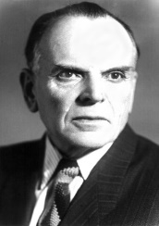
Константин Георгиевич Паустовский
1892 – 1968
Русский советский писатель, классик русской литературы.
Член Союза писателей СССР
«Корзина с еловыми шишками» - одно из наиболее лирических произведений К. Паустовского. Эта новелла радостна и чиста, как и сама музыка Эдварда Грига.
Вот он, невысокий, седоволосый, идёт по осеннему лесу, наполненному солнцем и терпким запахом смолы... Беззвучно покачиваются ветви, тихо опадают жёлтые листы. Вокруг густая таинственная тишина. Но для Грига даже тишина была полна неповторимых мелодий и звуков. Для него весь мир - это величественная и прекрасная симфония, в которую вплетают свои голоса и золотисто-зелёные сосны, и сумрачные громады скал, и зыбкий воздух над фьордами, и даже корзина, наполненная смолистыми шишками.
Да, мир прекрасен, и его красота особенно чувствуется на закате жизни. Дочь лесника восьмилетняя Дагни Педерсен, беззаботно собирающее шишки, даже не подозревает до чего красива земля: горы, море, люди, как красива она сама... Старый композитор, встретивший её в лесу, задумывает сделать Дагни подарок.
Это будет не тряпичная кукла и не безделушка, решает Григ, он напишет для неё музыкальную пьесу - о тишине весенних рассветов, о рокоте моря, бьющегося у норвежских берегов, о синеве неба и золотой осени. Это будет его подарок ко дню совершеннолетия Дагни, чтобы она, вступая в жизнь, шла рука об руку с прекрасным, а, главное, чтобы помнила, что человек счастлив и красив только тогда, когда отдаёт людям всю свою жизнь, работу, талант».
Мы не знаем, какова была дальнейшая жизнь Дагни Педерсен, но невольно верим, что её жизнь не прошла впустую.
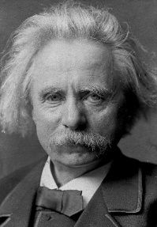
Ну вот, мы и совершили путешествие в Норвегию, где познакомились с музыкой композитора Эдварда Грига. И теперь, я думаю, музыку Грига вы не спутаете ни с какой другой.

Рекомендую на 12 слайде во время звучания пьесы Э. Грига «Ноктюрн» прочесть рассказ К. Паустовского «Корзина с еловыми шишками».

